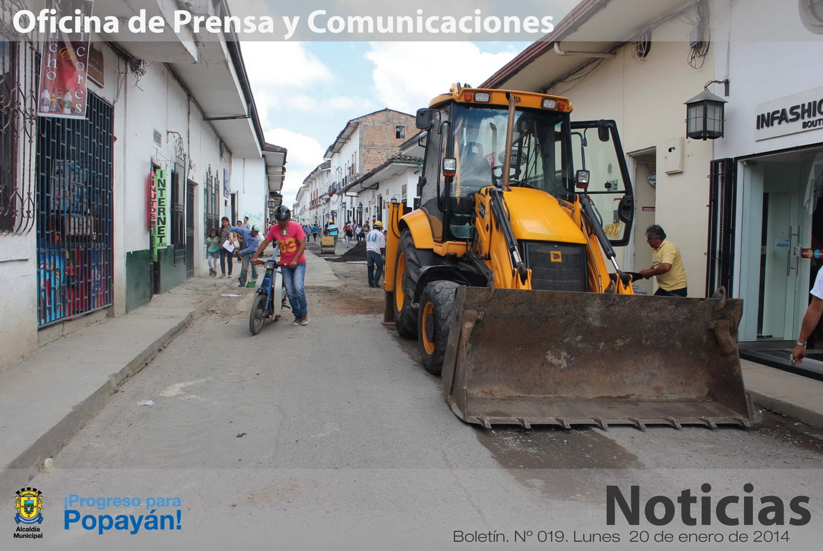

**Alcalde confirmó que en La Yunga se construirá el nuevo relleno sanitario**

En el corregimiento de La Yunga, al occidente del Municipio de Popayán, se adelantan las obras de adecuación de lo que será el nuevo relleno sanitario de la capital caucana, así lo confirmó el Alcalde, Francisco Fuentes Meneses.

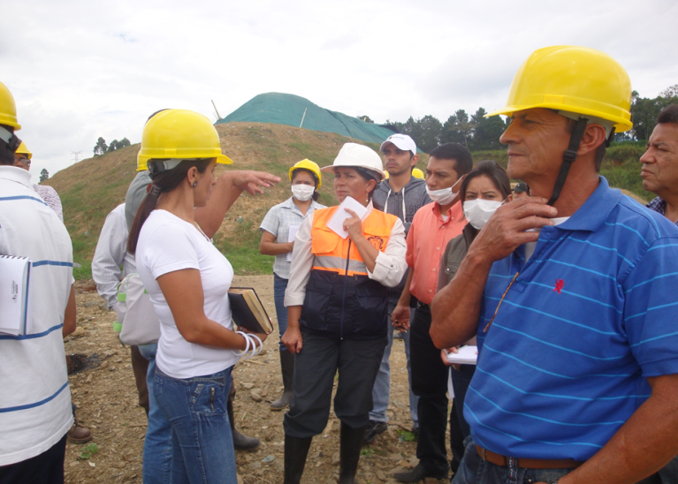

Igualmente se realizan trabajos de mitigación que favorecen a la comunidad de esta zona de Popayán, entre tanto se espera en las próximas horas el pronunciamiento de la Corporación Autónoma Regional del Cauca, en torno al tema de otorgamiento de la nueva licencia para la Yunga donde se cumple con toda la normatividad. El relleno entraría operar en dos meses, después de otorgado el permiso.

**Infraestructura inicio reparcheo en la carrera 9ª entre calles 6ª y 8ª**

Un total de ocho obreros contratistas de la Empresa de Acueducto y Alcantarillado y con apoyo de la Secretaría de Infraestructura del Municipio de Popayán, trabajan desde este lunes en el reparcheo de la carrera 9ª entre calles 6ª y 8ª, después de concluir las obras de acueducto y alcantarillado.

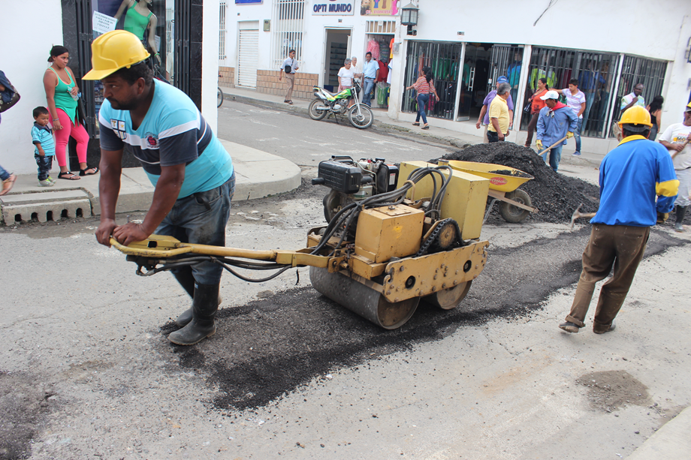

El jefe de este despacho, Ingeniero James Correa, dijo que la comunidad, especialmente los comerciantes formales, deben de tener un poco de paciencia, porque se está tratando de llegar a todos los sitios donde hay necesidad de reparcheo.

**Primer año cumplió el Centro Comercial El Empedrado**

Con una misa en las instalaciones del centro Comercial El Empedrado, los comerciantes y la Administración Municipal, celebraron el sábado anterior el primer año de su funcionamiento. Igualmente compartieron una torta, una copa de vino y la rifa de varias anchetas que quedaron en manos de los comerciantes, además de la presentación de artistas.

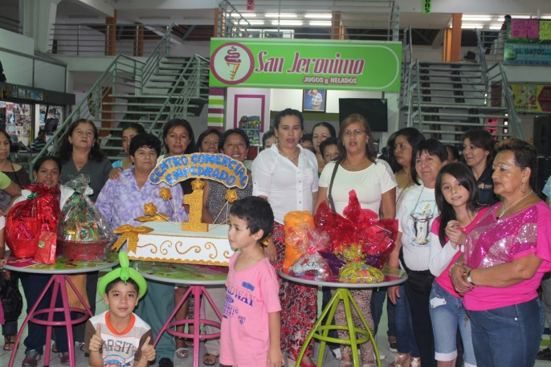

La nueva Administradora del Centro Comercial El Empedrado (carrera 5ª entre calles 7ª y 8ª), Ana María Salazar reitera la invitación a los payaneses para que compren en este sitio de la ciudad, donde se encuentra variedad de artículos y excelente atención por parte de los comerciantes. Así mismo se hizo el reconocimiento a la vendedora más antigua, quien recibió un obsequio.